Некоммерческое партнерство «Саморегулируемая организация
«Тверское объединение проектировщиков»»
Выездное заседание Правления Партнерства

Протокол № 11
г. Тверь 30.09.2011г.

Время начала заседания 15 ч. 00 мин.
Основание созыва Правления Партнерства – решение Президента Некоммерческого Партнерства «Саморегулируемая организация «Тверское объединение проектировщиков»» Дякина В. Н. (согласно п. 10.13.3 Устава Некоммерческого партнерства «Саморегулируемая организация «Тверское объединение проектировщиков»»).
Председательствующий на заседании Правления Партнерства – Президент НП «СРО «ТОП»» Дякин В. Н. (согласно п. 10.13.4 Устава Некоммерческого партнерства «Саморегулируемая организация «Тверское объединение проектировщиков»»).
Из 8 членов Правления Партнерства для участия в заседании зарегистрировались 7 членов Правления:
- Басов Юрий Иванович – директор ООО «Котлотеплопроект»;
- Герасимова Валентина Сергеевна – директор ООО «Проект плюс»;
- Демидов Сергей Григорьевич – главный инженер ООО «КПМ № 1»
- Дякин Валерий Николаевич – директор ООО ПИ «Тверьпроект»;
- Митюнин Юрий Александрович – главный инженер ОАО «Стройиндустрияпроект»;
- Пушной Юрий Николаевич – директор ООО «КПМ №2»;
- Черкасов Александр Александрович – директор ООО АС «Перспектива».

На заседании Правления присутствовал без права голосования Демидов А.Г. – и.о. директора некоммерческого партнерства «Саморегулируемая организация «Тверское объединение проектировщиков»».

Открытие заседания Правления
Слушали: Председательствующего, который сообщил, что из 8 членов Правления в заседании присутствуют 7 членов Правления. Правление правомочно.
Председательствующий объявил заседание Правления открытым.

О повестке заседания Правления.
Слушали: Председательствующего, который предложил утвердить повестку дня Правления из 1-го вопроса:

- Определение победителей конкурса по результатам рассмотрения членами правления (не участвовавших в конкурсе) конкурсных материалов областного конкурса по теме: «Архитектурный конкурс на эскизный проект многоквартирного жилого дома XXI века».

По вопросу № 1 повестки дня – Определение победителей конкурса по результатам рассмотрения членами правления (не участвовавших в конкурсе) конкурсных материалов областного конкурса по теме: «Архитектурный конкурс на эскизный проект многоквартирного жилого дома XXI века».
Слушали: Герасимову В.С., Демидова С.Г., Дякина В.Н., Митюнина Ю.А., Пушного Ю.Н., Черкасова А.А.
Решили:
1. По результатам голосования членов правления (не участвовавших в конкурсе), исходя из простого большинства голосов, определить победителями конкурса:
Первая премия - Эскиз - шифр Л 2322 – автор Зыкова Людмила Викторовна
Голосовали: «за» - 6 голосов, «против» - нет, «воздержался» - 1.
Решение принято единогласно.

Вторая премия - Эскиз - шифр ОСА.11 – автор Поляков Дмитрий Евгеньевич
Голосовали: «за» -7 голосов, «против» - нет, «воздержался» - нет.
Решение принято единогласно.

Поощрительные премии:
- Эскиз – шифр М 245А – автор Мякинина Анастасия Андреевна
Голосовали: «за» - 7 голосов, «против» - нет, «воздержался» - нет.
Решение принято единогласно.

- Эскиз – шифр Е 783Н – автор Зайцев Николай Егорович
- Голосовали: «за» - 7 голосов, «против» - нет, «воздержался» - нет.
- Решение принято единогласно.

- Эскиз – шифр 85 ИРА – автор Добрицкая Ирина Валерьевна
Голосовали: «за» - 7 голосов, «против» - нет, «воздержался» - нет.
Решение принято единогласно.

2. Дирекции Партнерства безвозмездно передать победителям конкурса подарки в денежной форме в размере 40 тыс. рублей Зыковой Л. В., 30 тыс. рублей Полякову Д. Е., по 10 тыс. рублей Мякининой А.А., Зайцеву Н.Е., Добрицкой И.В. с оформлением договоров дарения и удержанием соответствующих налогов.
Голосовали: «за» -7 голосов, «против» - нет, «воздержался» - нет.
Решение принято единогласно.
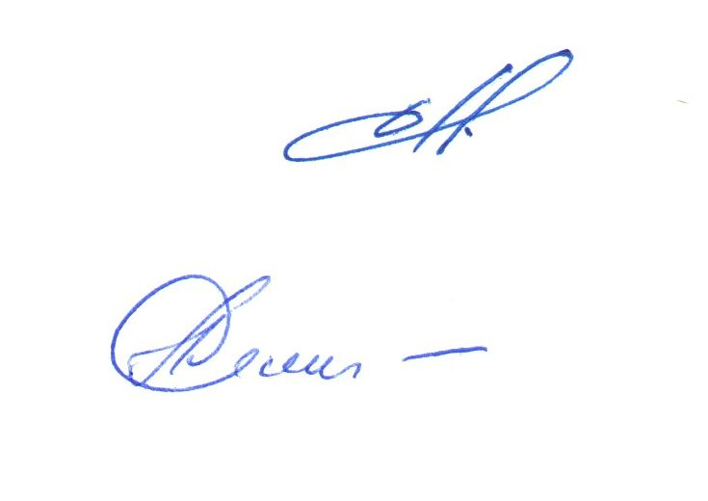

Президент НП «СРО «ТОП»» В.Н Дякин

Секретарь А.Г. Демидов

